在单片机中有两个特殊功能寄存器与定时/计数有关，这就是TMOD和TCON。顺便说一下，TMOD和TCON是名称，我们在写程序时就能直接用这个名称来指定它们，当然也能直接用它们的地址89H和88H来指定它们（其实用名称也就是直接用地址，汇编软件帮你翻译一下而已）。
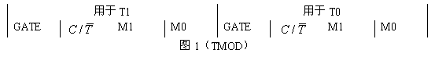
从图1中我们能看出，TMOD被分成两部份，每部份4位。分别用于控制T1和T0，至于这里面是什么意思，我们下面介绍。
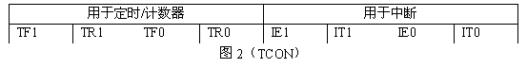
从图2中我们能看出，TCON也被分成两部份，高4位用于定时/计数器，低4位则用于中断（我们暂不管）。而TF1（0）我们上节课已提到了，当计数溢出后TF1（0）就由0变为1。原来TF1（0）在这儿！那么TR0、TR1又是什么呢？看上节课的图。
http://www.51hei.com 希望大家常来本站学习单片机相关知识
计数脉冲要进入计数器还真不不难，有层层关要通过，最起码，就是TR0（1）要为1，开关才能合上，脉冲才能过来。因此，TR0（1）称之为运行控制位，可用指令SETB来置位以启动计数器/定时器运行，用指令CLR来关闭定时/计数器的工作，一切尽在自已的掌握中。
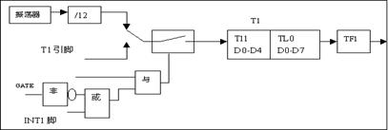
<单片机定时器/计数器结构>
定时/计数器的四种工作方式
工作方式0
定时器/计数器的工作方式0称之为13位定时/计数方式。它由TL（1/0）的低5位和TH（0/1）的8位组成13位的计数器，此时TL（1/0）的高3位未用。
我们用这个图来讨论几个问题：
M1M0：定时/计数器一共有四种工作方式，就是用M1M0来控制的，2位正好是四种组合。
C/T：前面我们说过，定时/计数器即可作定时用也可用计数用，到底作什么用，由我们根据需要自行决定，也说是决定权在我们&#0;&#0;编程者。如果C/T为0就是用作定时器（开关往上打），如果C/T为1就是用作计数器（开关往下打）。顺便提一下：一个定时/计数器同一时刻要么作定时用，要么作计数用，不能同时用的，这是个极普通的常识，几乎没有教材会提这一点，但很多开始学习者却会有此困惑。
GATE：看图，当我们选择了定时或计数工作方式后，定时/计数脉冲却不一定能到达计数器端，中间还有一个开关，显然这个开关不合上，计数脉冲就没法过去，那么开关什么时候过去呢？有两种情况
GATE=0，分析一下逻辑，GATE非后是1，进入或门，或门总是输出1，和或门的另一个输入端INT1无关，在这种情况下，开关的打开、合上只取决于TR1，只要TR1是1，开关就合上，计数脉冲得以畅通无阻，而如果TR1等于0则开关打开，计数脉冲无法通过，因此定时/计数是否工作，只取决于TR1。
GATE=1，在此种情况下，计数脉冲通路上的开关不仅要由TR1来控制，而且还要受到INT1管脚的控制，只有TR1为1，且INT1管脚也是高电平，开关才合上，计数脉冲才得以通过。这个特性能用来测量一个信号的高电平的宽度，想想看，怎么测？
为什 么在这种模式下只用13位呢？干吗不用16位，这是为了和51机的前辈48系列兼容而设的一种工作式，如果你觉得用得不顺手，那就干脆用第二种工作方式。
工作方式1
工作方式1是16位的定时/计数方式，将M1M0设为01即可，其它特性与工作方式0相同。
工作方式2
在介绍这种式方式之前先让我们思考一个问题：上一次课我们提到过任意计数及任意定时的问题，比如我要计1000个数，可是16位的计数器要计到65536才满，怎么办呢？我们讨论后得出的办法是用预置数，先在计数器里放上64536，再来1000个脉冲，不就行了吗？是的，但是计满了之后我们又该怎么办呢？要知道，计数总是持续重复的，流水线上计满后马上又要开始下一次计数，下一次的计数还是1000吗？当计满并溢出后，计数器里面的值变成了0（为什么，能参考前面课程的说明），因此下一次将要计满65536后才会溢出，这可不符合要求，怎么办？当然办法很简单，就是每次一溢出时执行一段程序（这常常是需要的，要不然要溢出干吗？）能在这段程序中做把预置数64536送入计数器中的事情。所以采用工作方式0或1都要在溢出后做一个重置预置数的工作，做工作当然就得要时间，一般来说这点时间不算什么，可是有一些场合我们还是要计较的，所以就有了第三种工作方式&#0;&#0;自动再装入预置数的工作方式。
既然要自动得新装入预置数，那么预置数就得放在一个地方，要不然装什么呢？那么预置数放在什么地方呢？它放在T（0/1）的高8位，那么这样高8位不就不能参与计数了吗？是的，在工作方式2，只有低8位参与计数，而高8位不参与计数，用作预置数的存放，这样计数范围就小多了，当然做任可事总有代价的，关键是看值不值，如果我根本不需要计那么多数，那么就能用这种方式。看图4，每当计数溢出，就会打开T（0/1）的高、低8位之间的开关，计预置数进入低8位。这是由硬件自动完成的，不需要由人工干预。
常常这种式作方式用于波特率发生器（我们将在串行接口中讲解），用于这种用途时，定时器就是为了供给一个时间基准。计数溢出后不需要做事情，要做的仅仅只有一件，就是重新装入预置数，再开始计数，而且中间不要任何延迟，可见这个任务用工作方式2来完成是最妙不过了。
工作方式3
这种式作方式之下，定时/计数器0被拆成2个独立的定时/计数器来用。其中，TL0能组成8位的定时器或计数器的工作方式，而TH0则只能作为定时器来用。我们知道作定时、计数器来用，需要控制，计满后溢出需要有溢出标记，T0被分成两个来用，那就要两套控制及、溢出标记了，从何而来呢？TL0还是用原来的T0的标记，而TH0则借用T1的标记。如此T1不是无标记、控制可用了吗？是的。
一般情况处，只有在T1以工作方式2运行（当波特率发生器用）时，才让T0工作于方式3的。
定时器/计数器的定时/计数范围
工作方式0：13位定时/计数方式，因此，最多能计到2的13次方，也就是8192次。
工作方式1：16位定时/计数方式，因此，最多能计到2的16次方，也就是65536次。
工作方式2和工作方式3，都是8位的定时/计数方式，因此，最多能计到2的8次方，也说是256次。
预置值计算：用最大计数量减去需要的计数次数即可。
例：流水线上一个包装是12盒，要求每到12盒就产生一个动作，用单片机的工作方式0来控制，应当预置多大的值呢？对了，就是8192-12=8180。
以上是计数，明白了这个道理，定时也是一样。这在前面的课程已提到，我们不再重复，请参考前面的例程。
1．中断允许寄存器--IE
IE在特殊功能寄存器中，字节地址为A8H，位地址(由低位到高位)分别是A8H-AFH。
IE用来打开或关断各中断源的中断请求，基本格式如下图二所示：
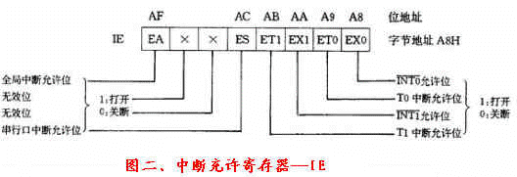
EA：全局中断允许位。EA＝0，关闭全部中断；EA＝1，打开全局中断控制，在此条件下，由各个中断控制位确定相应中断的打开或关闭。
×：无效位。
ES：串行I／O中断允许位。ES＝1，打开串行I／O中断；ES＝0，关闭串行I／O中断。
ETl；定时器／计数器1中断允许位。ETl＝1，打开T1中断；ETl＝O，关闭T1中断。
EXl：外部中断l中断允许位。EXl＝1，打开INT1；EXl＝0，关闭INT1。
ET0：定时器／计数器0中断允许位。ET0＝1，打开T0中断；ET0＝0，关闭TO中断。
EXO：外部中断0中断允许位。Ex0＝1，打开INT0;EX0=0,关闭INT0.
中断优先寄存器--IP：
IP在特殊功能寄存器中，字节地址为B8H，位地址(由低位到高位)分别是B8H一BFH,IP用来设定各个中断源属于两级中断中的哪一级，IP的基本格式如下图三所示：
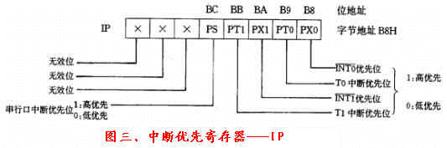
×：无效位。
PS：串行I／O中断优先级控制位。PS＝1，高优先级；PS＝0，低优先级。
PTl：定时器／计数器1中断优先级控制位。PTl＝1，高优先级；PTl＝0，低优先级。
Pxl：外部中断1中断优先级控制位。Pxl＝1，高优先级；PXl＝O，低优先级。
PT0：定时器／计数器o中断优先级控制位。PT0＝1，高优先级；PTO＝0，低优先级。
Px0：外部中断0中断优先级控制位。Px0＝1，高优先级；Px0＝0，伤优先级。
在MCS-51单片机系列中，高级中断能够打断低级中断以形成中断嵌套；同级中断之间，或低级对高级中断则不能形成中断嵌套。若几个同级中断同时向CPU请求中断响应，则CPU按如下顺序确定响应的先后顺序：
INT0一T0---INT1一T1一RI／T1.
中断的响应过程
若某个中断源通过编程设置，处于被打开的状态，并满足中断响应的条件，而且①当前正在执行的那条指令已被执行完
1、当前末响应同级或高级中断
2、不是在操作IE，IP中断控制寄存器或执行REH指令则单片机响应此中断。
在正常的情况下，从中断请求信号有效开始，到中断得到响应，通常需要3个机器周期到8个机器周期。中断得到响应后，自动清除中断请求标志(对串行I／O端口的中断标志，要用软件清除)，将断点即程序计数器之值(PC)压入堆栈(以备恢复用)；然后把相应的中断入口地址装入PC，使程序转入到相应的中断服务程序中去执行。
各个中断源在程序存储器中的中断入口地址如下：
中断源 入口地址
INT0(外部中断0) 0003H
TF0(TO中断) 000BH
INT1(外部中断1) 0013H
TFl(T1中断) 001BH
RI／TI(串行口中断) 0023H
由于各个中断入口地址相隔甚近，不便于存放各个较长的中断服务程序，故通常在中断入口地址开始的二三个单元中，安排一条转移类指令，以转入到安排在那儿的中断服务程序。以T1中断为例，其过程下如图四所示。
由于5个中断源各有其中断请求标志0，TF0，IEl，TFl以及RI／TI，在中断源满足中断请求的条件下，各标志自动置1，以向CPU请求中断。如果某一中断源提出中断请求后，CPU不能立即响应，只要该中断请求标志不被软件人为清除，中断请求的状态就将一直保持,直到CPU响应了中断为止,对串行口中断而言，这一过程与其它4个中断的不同之处在于；即使CPU响应了中断，其中断标志RI／TI也不会自动清零，必须在中断服务程序中设置清除RI／TI的指令后，才会再一次地提出中断请求。
CPU的现场保护和恢复必须由被响应的相应中断服务程序去完成，当执行RETI中断返回指令后，断点值自动从栈顶2字节弹出，并装入PC寄存器，使CPU继续执行被打断了的程序。
下面给出一个应用定时器中断的实例。
现要求编制一段程序，使P1．0端口线上输出周期为2ms的方波脉冲。设单片机晶振频率
Fosc＝6MHZ．
1、方法：利用定时器T0作1ms定时，达到定时值后引起中断，在中断服务程序中，使P1．0的状态取一次反，并再次定时1ms。
2、定时初值：机器周期MC＝12/fosc＝2us。所以定时lms所需的机器周期个数为500D，亦即0lF4H。设T0为工作方式1(16位方式)，则定时初值是(01F4H)求补＝FEOCH
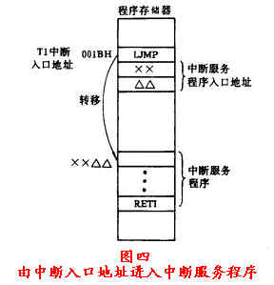
START： | MOV TMOD，#01H | ；T0为定时器状态，工作方式1
 | MOV TL0，#0CH | ；T0的低位定时初值
 | MOV TH0，#0FEH | ；T0的高位定时初值
 | MOV TCON，#10H | ；打开T0
 | SETB ET0 | ；1ET0，即允许T0中断
 | SETB EA | ；1EA，即充许全局中断
 | AJMP $ | ；动态暂存
000BH： | AJMP IST0 | ；转入T0中断服务程序入口地址IST0
IST0： | MOV TL0，#0CH | ；重置定时器初值
 | MOV TH0，#0FEH | ；重置定时器初值
 | CPL P1.0 | ；P1.0取反
 | RET1 | ；中断返回
串行端口的控制寄存器：
串行端口共有2个控制寄存器SCON和PCON，用以设置串行端口的工作方式、接收／发送的运行状态、接收／发送数据的特征、波特率的大小，以及作为运行的中断标志等。
①串行口控制寄存器SCON
SCON的字节地址是98H，位地址(由低位到高位)分别是98H一9FH。SCON的格式如图五所示。
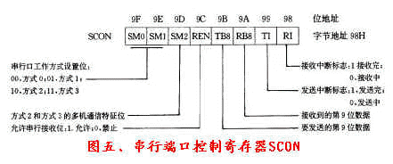
SMo，SMl：
串行口工作方式控制位。
00--方式0；01--方式1；
10--方式2；11--方式3。
SM2：
仅用于方式2和方式3的多机通讯控制位
发送机SM2＝1(要求程控设置)。
当为方式2或方式3时：
接收机 SM2＝1时，若RB8＝1，可引起串行接收中断；若RB8＝0，不
引起串行接收中断。SM2＝0时，若RB8＝1，可引起串行接收中断；若
RB8＝0，亦可引起串行接收中断。
REN:
串行接收允许位。
0--禁止接收；1--允许接收。
TB8:
在方式2，3中，TB8是发送机要发送的第9位数据。
RB8:
在方式2，3中，RB8是接收机接收到的第9位数据，该数据正好来自发
送机的TB8。
TI:
发送中断标志位。发送前必须用软件清零，发送过程中TI保持零电平，
发送完一帧数据后，由硬件自动置1。如要再发送，必须用软件再清零。
RI:
接收中断标志位。接收前，必须用软件清零，接收过程中RI保持零电
平，接收完一帧数据后，由片内硬件自动置1。如要再接收，必须用软件
再清零。
电源控制寄存器PCON
PCON的字节地址为87H，无位地址，PCON的格式如图六所示。需指出的是，对80C31单片机而言，PCON还有几位有效控制位。
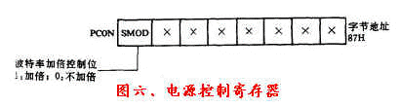
SMOD：波特率加倍位。在计算串行方式1，2，3的波特率时；0---不加倍；1---加倍。
串行中断的应用特点：
8031单片机的串行I／O端口是一个中断源，有两个中断标志RI和TI，RI用于接收，TI用于发送。
串行端口无论在何种工作方式下，发送／接收前都必须对TI／RI清零。当一帧数据发送／接收完后，TI/RI自动置1，如要再发送／接收，必须先用软件将其清除。
在串行中断被打开的条件下，对方式0和方式1来说，一帧数据发送／接收完后，除置位TI／RI外，还会引起串行中断请求，并执行串行中侧目务程序。但对方式2和方式3的接收机而言，还要视SM2和RB8的状态，才可确定RI是否被置位以及串行中断的开放：
SM2 RB8 接收机中断标志与中断状态
0 1 激活RI，引起中断
1 0 不激活RI，不引起中断
1 1 激活RI，引起中断
单片机正是利用方式2，3的这一特点，实现多机间的通信。串行端口的常用应用方法见相关章节。
波特率的确定：
对方式0来说，波特率已固定成fosc／12，随着外部晶振的频率不同，波特率亦不相同。常用的fosc有12MHz和6MHz，所以波特率相应为1000×103和500×103位／s。在此方式下，数据将自动地按固定的波特率发送／接收，完全不用设置。
对方式2而言，波特率的计算式为2SMOD·fosc／64。当SMOD＝0时，波特率为fm／64；当SMOD＝1时，波特率为fosc／32。在此方式下，程控设置SMOD位的状态后，波特率就确定了，不需要再作其它设置。
对方式1和方式3来说，波特率的计算式为2SMOD／32×T1溢出率，根据SMOD状态位的不同，波特率有Tl／32溢出率和T1／16溢出率两种。由于T1溢出率的设置是方便的，因而波特率的选择将十分灵活。
前已叙及，定时器Tl有4种工作方式，为了得到其溢出率，而又不必进入中断服务程序，往往使T1设置在工作方式2的运行状态，也就是8位自动加入时间常数的方式。由于在这种方式下，T1的溢出率(次／秒)计算式可表达成：
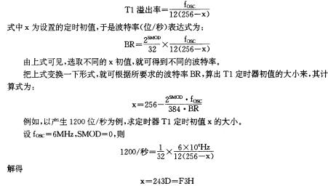
下面一段主程序和中断服务程序，是利用串行方式l从数据00H开始连续不断增大地串行发送一片数据的程序例。设单片机晶振的频率为6MHZ，波特率为1200位／秒。
ORG 2000H | ;1200位/秒的定时器初值
MOV TL1,#0F3H
MOV TH1,#0F3H | ;使SMOD=0
MOV PCON,#00H | ;T1方式2
MOV TMOD,#20H
SETB EA
CLR ET1 | ;关闭T1中断
SETB ES | ;开串行中断
SETB TR1 | ;开T1定时
MOV SCON,#40H | ;串行方式1
CLR A
MOV SBUF,A | ;串行发送
JNB T1,$ | ;等待发送完
CLR T1, | ;清标志
SJMP $
ORG 0023H | ;串行中断入口地址
MOV SBUF,A | ;连续发送
JNB T1,$
INC A
CLR T1
RET1 | ;中断返回

